Инсоляционные периоды эволюции криосферы и морские изотопные стадии

Смульский И.И.
Институт криосферы Земли ТюмНЦ СО РАН, Россия; JSmulsky@mail.ru

Рассмотрены изменения угла наклона орбиты Земли к ее экватору и инсоляции Земли за 1 млн. лет назад согласно новой Астрономической теории ледниковых периодов. Во время сильных похолоданий в средних широтах тепла может быть меньше чем сейчас на полюсе, а во время сильных потеплений в высоких широтах тепла может больше чем сейчас на экваторе. Введены инсоляцинные периоды эволюции криосферы. При сопоставлении их с морскими изотопными стадиями (МИС) установлено, что между ними не существует подобия. Например, на интервален 5 млн. лет МИС имеют тренд, переменную структуру и уменьшающуюся в 4.5 раза амплитуду колебаний.

INSOLATION PERIODS OF EVOLUTION OF CRYOSPHERE AND MARINE ISOTOPE STAGES

Smulsky J.J.
Institute of Earth’s Cryosphere, Tyumen Scientific Center of the SB RAS, Russia; JSmulsky@mail.ru

The changes in the obliquity of the Earth's orbit and the Earth's insolation for 1 million years ago are considered according to the new Astronomical theory of Ice ages. During strong cold spans, the heat can be less in the mid-latitudes than now at the pole, and during strong warming the heat can be greater in high latitudes than now at the equator. Insolation periods of the evolution of the cryosphere have been introduced. When comparing them with marine isotope stages (MIS), it is established that there is no similarity between them. For example, for an interval of 5 million years, MIS have a trend, a variable structure, and a 4.5-fold decrease in the amplitude of the oscillations.

1. Введение
В астрономическую теорию климата Земли составными частями входят задачи об орбитальном движении тел Солнечной системы, о вращательном движении Земли и задача об инсоляции Земли в зависимости от параметров ее орбитального и вращательного движения. Все эти задачи были решены по-новому и получены новые результаты [1]. В отличие от прежней Астрономической тории палеоклимата амплитуда колебания инсоляции в 7-8 раз больше, другие периоды ее колебания и в другие эпохи наступают экстремумы. В результате сопоставления с данными палеоклимата установлено, что новые изменения инсоляции совпадают с колебаниями палеоклимата и объясняют их [2].
В последние годы в литературе по палеоклимату стало традицией привязывать все события к морским изотопным стадиям (МИС). Сформировалось представление, что морские изотопные стадии однозначно определяют сменяющие друг друга потепления и похолодания палеоклимата, и что они хорошо совпадают с результатами Астрономической теории палеоклимата [3]. Чтобы удостовериться в этом, рассмотрим основные результаты этой теории и сопоставим их с морскими изотопными стадиями
2. Эволюция угла наклона оси Земли и инсоляции Земли за 1 млн. лет назад
Изменение угла наклона ε за 1 млн. лет назад (м.л.н.) показано линией 1 на рис. 1. Для сравнения линией 2 приведено изменение угла ε по прежней теории на примере работы [4]. Горизонтальными линиями показаны в градусах диапазоны колебаний угла наклона ε в этих двух решениях. По нашим решениям наибольшее значение угла ε = 32.078° происходит 111.6 т.л.н., а наименьшее ε = 14.676° – в эпоху 250.8 т.л.н. На дальнейшем промежутке времени T > 330 т.л.н. амплитуды колебаний имеют меньшие значения. Эта же тенденция наблюдается для изменения ε по прежним решениям (линия 2), например, минимум ε = 22.076° достигается в эпоху 232 т.л.н., а максимальное значение ε = 24.455° – в эпоху 212 т.л.н., т.е. далее до 1 м.л.н. амплитуды колебаний имеют меньшие значения. В целом, диапазон колебаний угла ε в новых решениях в 7.3 раза больше, нежели в прежних.
Изменение инсоляции Q_{s}^{65N} за летнее калорическое полугодие на широте 65° Северного полушария показано линией 1 на рис. 1. Колебания инсоляции практически софазны изменениям угла ε. Инсоляция на широте 65° отражает изменение инсоляции в высоких широтах φ > 45°, и аналогично ей изменяется количество тепла за год Q_{T} [1]. Поэтому максимумы Q_{s}^{65N} свидетельствуют о теплых периодах на Земле на широтах φ > 45°, а минимумы – о холодных периодах.
Как видно из рис. 1, самый теплый период с максимумом Q_{s}^{65N} = 7.432 ГДж/м² наступил 31.2 т.л.н. Близкое к этому значение было потепление 316 т.л.н. А максимум летней инсоляции в момент 111.6 т.л.н, когда ε достигает максимума, заметно ниже, нежели 31.2 т.л.н. Это обусловлено тем, что инсоляция зависит не только от угла ε, но и от других параметров: эксцентриситета орбиты e и угла положения перигелия φ_{pγ}.
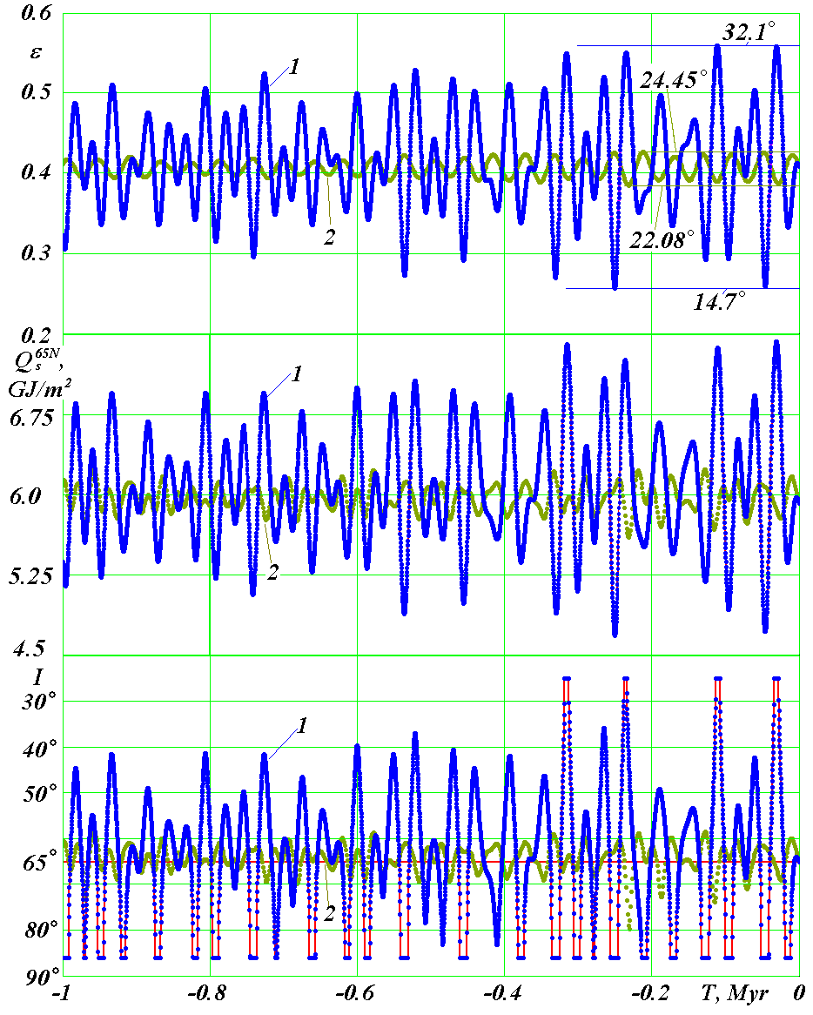
Рис. 1. Эволюция угла наклона ε, а также летних инсоляций Q_{S}^{65N} и I за 1 млн. лет назад. Сравнение новых результатов 1 с результатами прежних теорий 2 на примере работы Ляскара и др. [4]. ε – угол наклона в радианах экватора Земли к плоскости ее орбиты; Q_{S}^{65N} – инсоляция в ГДж/м² за летнее калорическое полугодие на северной широте 65°; I – инсоляция в эквивалентных широтах за летнее калорическое полугодие на северной широте 65°; T – время в млн. лет (Myr) от 30.12. 1949 г. В градусах приведены максимальные и минимальные значения угла ε.
Самый холодный период с инсоляцией Q_{s}^{65N} = 4.679 ГДж/м² наступил 251.2 т.л.н. Почти такое же уменьшение количества тепла Q_{s}^{65N} происходило 46 т.л.н. Как видно из рис. 1 на интервале времени больше 330 т.л.н. уже таких больших колебаний климата не происходило.
На рис. 1 эти же данные показаны в виде инсоляции I в эквивалентных широтах. Верхние горизонтальные участки свидетельствуют, что летняя инсоляция на широте 65° была больше, чем современная на экваторе. А нижние участки – меньше чем сейчас на полюсе. Как видно из графика I (линия 1 на рис. 1), за 1 м.л.н. были четыре теплые эпохи, при которых количество солнечного тепла летом было больше, чем сейчас на экваторе. А холодных эпох, когда количество тепла было меньше, чем сейчас на полюсе, было 23. Не все они одинаковы: одни более интенсивные, другие – менее. Отмеченные на рис. 1 количества холодных и теплых эпох характерны для инсоляция I на широте 65°. Для инсоляция I на широте 80° количество холодных эпох станет еще больше, на широте 55° их станет совсем мало и на широте 45° они совсем исчезнут. Поэтому интенсивность похолоданий и потеплений устанавливается по инсоляции Q_{s}^{65N} [2].
На рис. 1 линиями 2 показаны инсоляции Q_{s}^{65N} и I рассчитанные нами основании параметров ε, φ_{pγ} и e работы [4]. Как видно из сравнения с нашими результатами (линии 1), колебания инсоляции по прежним теориям в 7-8 раз меньшие. Такие малые колебания инсоляции всегда вызывали сомнения у палеоклиматологов в том, что они могли приводить к значительным похолоданиям и потеплениям в прошлом [5]. Наши решения по инсоляции убеждают, что действительно ее колебания, обусловленные взаимодействиями в Солнечной системе, приводят к существенным похолоданиям и потеплениям в высоких широтах.
Сопоставление новых изменений инсоляции с палеоклиматом Западной Сибири за 50 т.л.н. показало, что ключевые события: оптимум Голоцена, Сартанское и Ермаковское оледенения и Каргинское межледниковье между ними совпадают с экстремумами инсоляции, как по времени, так и по интенсивности [1], [2]. Эти совпадения свидетельствуют, что представленные на рис. 1 изменения инсоляции за 1 м.л.н. определяют колебания палеоклимата на этом интервале времени.
3. Колебания климата за 1 млн. лет назад
На интервале 200 т.л.н. мы ввели 13 инсоляционных периодов изменений климата: O_{I}, 1_{I}, 2_{I},…,12_{I}., а также 6 его градаций: от очень холодного до очень теплого [1], [2]. На рис. 2 эти градации климата нанесены на график инсоляции Q_{s}^{65N}. Линией 1 показан средний уровень инсоляции на широте 65°. За 20 м.л.н. ее значение Q_{sm} = 6.055 ГДж/м². По пересечению кривой Q_{s}^{65N} с линией 1 определяются границы периодов. За интервалом 200 т.л.н. следующий минимум Q_{s}^{65N} можно обозначить как 13_{I}.
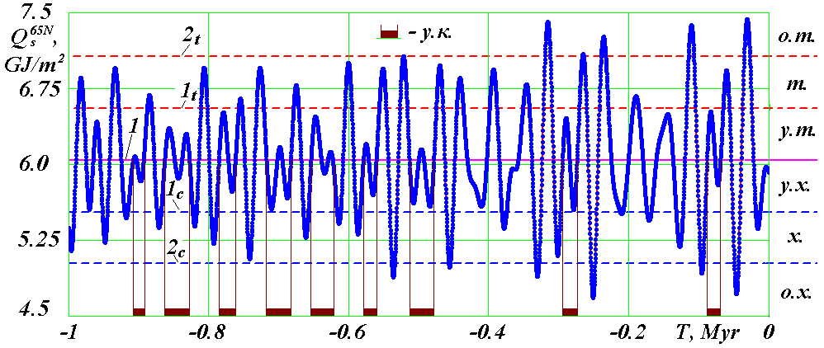
Рис. 2. Уровни изменения климата за 1 м.л.н.: 1 – средняя инсоляция Q_{sm}; 1_{t} и 2_{t} – первая и вторая границы теплых уровней; 1_{c} и 2_{c} – первая и вторая границы холодных уровней; у.т., т., о.т. – теплые уровни; у.х., х., о.х. – холодные уровни; у – умеренно; о – очень;. у.к. – периоды умеренного климата.
Линиями 2_{c}, 1_{c}, 1_{t}, 2_{t} на рис. 2 обозначены границы начала уровней климата: очень холодного, холодного, теплого, очень теплого, соответственно. Как видно из рис. 2 по выходу графика Q_{s}^{65N} за границы 2_{c}, и 2_{t}, за 1 м.л.н. очень холодных периодов было 6, и 4 – очень теплых. Значительно больше было холодных периодов, а именно 16 и теплых – 16. Остальные периоды были умеренно холодные и умеренно теплые. Современная эпоха (T = 0) является умеренно холодной. Кроме того, как видно из рис. 2, имеется ряд интервалов времени, когда происходит одно или несколько колебаний инсоляции Q_{s}^{65N} вокруг среднего значения Q_{sm}. При этом в максимуме не достигается первый теплый уровень (1_{t}) климата, в минимуме – первый холодный (1_{c}) уровень климата. Поэтому их можно назвать периодами умеренного климата (у.к.). На рис. 2 эти периоды отмечены как у.к. и затушеваны на оси времени T. За 1 м.л.н. их было 9. В периоды умеренного климата имеются фазы потепления и похолодания, но их интенсивность не доходит до границы уровней теплого и холодного климата. Таких фаз в период умеренного климата может быть несколько.
4. Сопоставление инсоляции с колебанием изотопа кислорода δ¹⁸O в морских отложениях
На рис. 3 представлен набор LR04 изотопа кислорода δ¹⁸O за 5 млн. лет, который полученный в работе [6]. Этот набор сопоставлен с графиками инсоляции за летнее полугодие на широте 65° Северного полушария: на верхнем графике – Q_{sL}^{65N} на примере работы Ляскара и др. [4] по прежней Астрономической теории палеоклимата, на нижнем Q_{s}^{65N} – по новой. Вертикальные масштабы на графиках Q_{sL}^{65N} и Q_{s}^{65N} разные. Наибольшая амплитуда колебаний новой инсоляции Q_{s}^{65N} в 4 раза превышает наибольшую амплитуду колебаний прежней инсоляции Q_{sL}^{65N}.
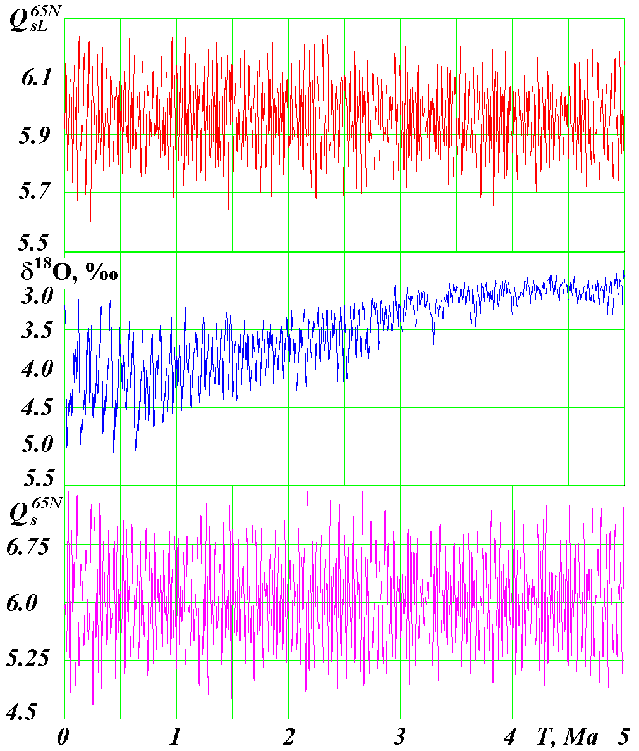
Рис. 3. Сравнение изменений летних инсоляций (Q_{sL}^{65N} и Q_{s}^{65N} в ГДж/м²) и изотопно-кислородного набора LR04 (δ¹⁸O) за 5 млн. лет назад (Ma): Q_{sL}^{65N} – летняя инсоляция на широте 65° северного полушария по прежней теории на примере работы [4]; Q_{s}^{65N} – изменение инсоляции по новой Астрономической теории.
Как видно из графиков рис. 3, на интервале 5 млн. лет нет подобия колебаний изотопной кривой δ¹⁸O и летних инсоляций. Инсоляционные кривые Q_{sL}^{65N} и Q_{s}^{65N} не имеют тренда. Амплитуда колебаний имеет временные вариации, а в целом на всем интервале 5 млн. лет пределы изменения амплитуды остаются неизменными. Такой характер изменения инсоляции Q_{s}^{65N} сохраняется на исследованном нами интервале 20 млн. лет. Он отражает характер изменения орбиты Земли и всей Солнечной системы за исследованный промежуток времени 100 млн. лет [1]. В отличие от инсоляционных зависимостей, кривая δ¹⁸O имеет значительный тренд: её среднее значение изменяется от 4.3‰ вначале до 3‰ в конце, т.е. больше чем в 1.4 раза. Уменьшается также амплитуда колебаний с 0.9‰ вначале до 0.2‰ в конце, т.е. в 4.5 раза.
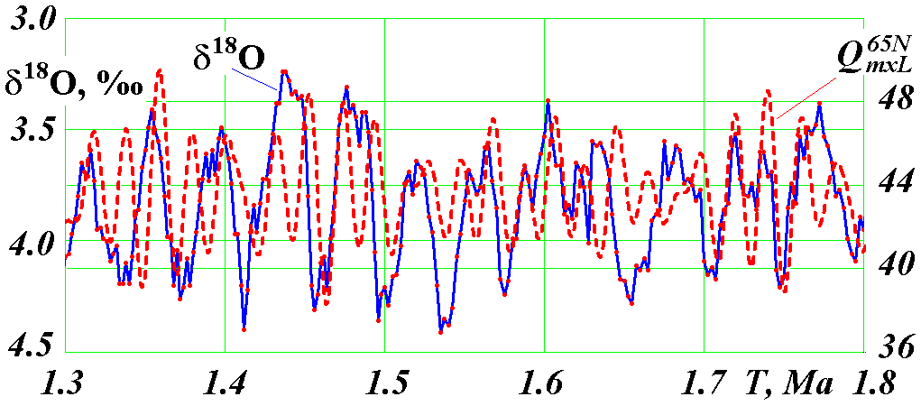
Рис. 4. Сравнение изотопно-кислородного набора LR04 [6] (сплошная линия) с инсоляцией в день летнего солнцестояния (штриховая линия) на интервале от 1.3 до 1.8 м.л.н.: Q_{mxL}^{65N} – инсоляция в Мдж/м² по прежней теории на примере работы [4].
Если рассматривать структуру колебаний, то имеющаяся вначале пилообразная структура колебаний δ¹⁸O к 0.6 млн. лет исчезает. Подобной структуры колебаний в изменениях Q_{sL}^{65N} и Q_{s}^{65N} нет. В дальнейшем изменении δ¹⁸O колебания в фазах уменьшения и увеличения становятся симметричными. Поэтому на участке времени от 1.3 млн. лет до 1.8 млн. лет авторы LR04 [6] приводят сопоставление δ¹⁸O с инсоляцией 21 июня Q_{mx}^{65N}.
На рис. 4 мы приводим это сравнение набора LR04 с инсоляцией 21 июня по данным Ляскара и др. [4]. Мы приводим сравнение только с прежней инсоляцией, так как инсоляцинная кривая была к ним статистически подогнана подбором скорости седиментации. Как видно из рис. 4, частота колебаний инсоляции Q_{mxL}^{65N} примерно в два раза больше, чем частота колебаний кривой δ¹⁸O. Некоторые пики колебаний совпадают, а некоторые нет. Поэтому даже на этом отдельном участке продолжительностью 0.5 млн. лет добиться совпадения колебаний этих зависимостей путем подбора скорости седиментации авторам LR04 [6] не удалось.
В работе [6] проводится спектральный анализ набора LR04 за последние 650 т.л.н. В нем имеются частоты 100 тыс. лет, 41 тыс. лет, 23 тыс. лет и 19 тыс. лет, которые входят в прежнюю инсоляцию и связаны с периодами изменения эксцентриситета e, угла наклона ε и перигелия φ_{pγ}. Подгонка скорости седиментации или возраста пиков δ¹⁸O осуществлялась на основании инсоляции Q_{mx}^{65N}, в которую эти периоды входят. Поэтому наличие этих периодов в статистике набора LR04 свидетельствует, не о внутренней сущности набора, а о наличии подгонки записей δ¹⁸O к инсоляции. К сожалению, факт подгонки наборов δ¹⁸O к инсоляции Q_{mx}^{65N} или не принимается во внимание, или неизвестен. Поэтому многие последователи изотопно-кислородной истории Земли полагают, что в наборах δ¹⁸O зафиксированы изменения орбитальных параметров Земли [5]. Однако, пилообразные участки изменения δ¹⁸O (рис. 1), которые приурочивают к 100-тыс. летним периодам изменения эксцентриситета, после 600 тыс. лет исчезают. Многими авторами, в том числе [5], это интерпретируется как изменение динамики орбиты Земли.
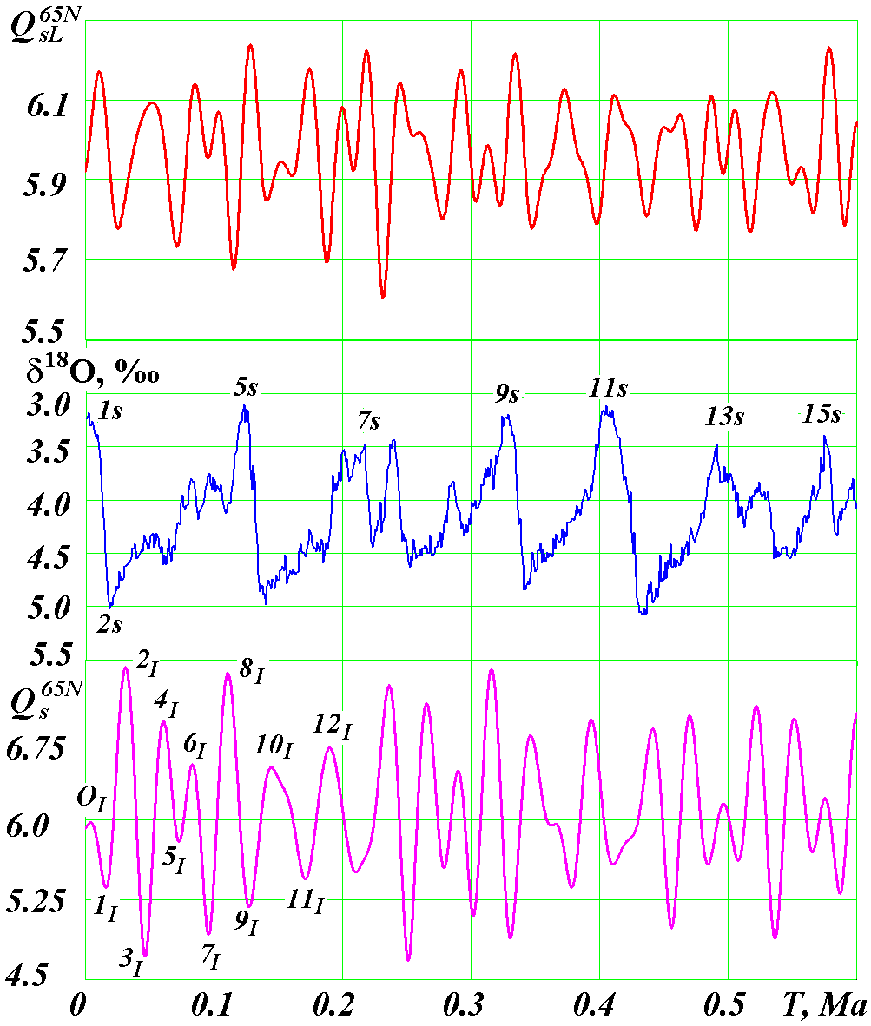
Рис. 5. Сравнение изменений летних инсоляций Q_{s}^{65NL} и Q_{s}^{65N} и изотопно-кислородного набора LR04 за 600 т.л.н.: 1s, 2s, 3s,…, 15s – морские изотопные стадии; O_{I}, 1_{I}, 2_{I},.. 12_{I} – новые инсоляционные периоды изменения палеоклимата за 200 т.л.н.. Остальные обозн. см. рис. 1.

Следует отметить, что наличие в статистике двух временных рядов одинаковых частот не является доказательством их функциональной связи. Это обстоятельство может являться только предпосылкой для изучения взаимозависимости свойств рассматриваемых рядов, с целью нахождения связей между ними.
Как мы уже отмечали, динамика орбиты Земли в исследованном нами интервале 100 млн. лет неизменна: колебания всех параметров орбиты, как Земли, так и др. планет и Луны, происходит в неизменных пределах [1]. Это согласуется с результатами всех исследователей, в том числе [4] на интервалах времени 5 млн. лет и более. Что касается вращательного движения, то в исследованном нами интервале 20 млн. лет, динамика его также остается неизменной [1]. Поэтому, предположения, навеянные ошибочной трактовкой наборов δ¹⁸O, об изменении динамики орбиты после 600 тыс. лет являются неверными.
Аналогично рис. 3, инсоляции Q_{sL}^{65N} и Q_{s}^{65N} сопоставлены на рис. 5 с изотопной зависимостью δ¹⁸O набора LR04, но только за первые 600 тыс. лет. Как видно, структура колебаний инсоляции как по прежней теории Q_{sL}^{65N}, так и по новой Q_{s}^{65N} существенно отличается от структуры колебаний δ¹⁸O. В инсоляционных зависимостях отсутствуют характерные пилообразные серии колебаний δ¹⁸O. Отсутствуют также короткие колебания, типа «дрожаний» δ¹⁸O с периодом 2-5 тыс. лет. Самые короткие колебания в инсоляционных зависимостях – порядка 20 тыс. лет. Верхние точки δ¹⁸O соответствуют потеплениям, а нижние – похолоданиям. Как видно из графиков Q_{sL}^{65N} и Q_{s}^{65N} потепления и похолодания согласно инсоляционным кривым наступают в другие эпохи и повторяются с другой частотой, нежели по изотопно-кислородной кривой δ¹⁸O.
Еще большее несоответствие между δ¹⁸O и инсоляцией имеется на отрезке времени в 50 т.л.н., близком к современному времени. Согласно зависимости δ¹⁸O при T = 0 (рис. 5), современный климат является таким же теплым, как самые теплые климаты в истории Земли за последние 600 тыс. лет. Эпохе T = 0 присвоена морская изотопная стадия МИС-1, на рис. 4 она отмечена как 1s. Согласно прежней инсоляции Q_{sL}^{65N} современный климат является средним, и в прошлом он был теплее, а в эпоху 10 т.л.н. наступал пик потепления. После него идет непрерывное похолодание, которое заканчивается пиком похолодания 25 т.л.н. Согласно изотопно-кислородной кривой δ¹⁸O пик похолодания (2s – на рис. 4) происходит 18 т.л.н., т.е. когда по Q_{sL}^{65N} приближается пик потепления. Аналогично и другие стадии MIS-3, MIS-4, MIS-5 и т.д. не согласуются с прежней инсоляцией Q_{sL}^{65N}.
В наших работах [1] - [2] показано, что палеоклимат Земли за последние 50 тыс. лет изменяется в последовательности, определенной инсоляционными периодами O_{I}, 1_{I}, 2_{I}, 3_{I} (рис. 5). Вначале было небольшое потепление с пиком 5 т.л.н. (O_{I}), так называемый оптимум Голоцена. Затем наступал последний ледниковый период (1_{I}) с минимумом 16 т.л.н. После него наступило сильное потепление (2_{I}) с пиком 31 т.л.н., которое сменилось очень сильным похолоданием (3_{I}) с минимумом 46 т.л.н. Как видно, все эти изменения палеоклимата за последние 50 тыс. лет не согласуются с изменением δ¹⁸O, за исключением стадии MIS-2 (2s на рис. 5). Пик этого похолодания 18 т.л.н. близок к 16 т.л.н. – пику похолодания 1_{I} в новой Астрономической теории палеоклимата. На фоне остальных расхождений это совпадение следует рассматривать как чисто случайное.
Подводя итоги анализа изменений δ¹⁸O за 5 млн. лет следует отметить следующее. Несмотря на большой объем данных по содержанию изотопа кислорода в донных отложениях, разнообразную статистическую их обработку многими научными коллективами на протяжении нескольких десятков лет, полученные наборы δ¹⁸O не согласуются с изменением инсоляции, а также с надежно установленными результатами по изменению палеоклимата за последние 50 тыс. лет. Имеющийся в этих наборах тренд в прошлое на потепление, а также уменьшение в 4.5 раза амплитуды климатических колебаний противоречит неизменности динамики орбитального и вращательного движения Земли.
Как отмечалось вначале, все три составляющие Астрономической теории климата решены по-новому. Новые решения сопоставлены с прежними, проверены, и достоверность их установлена. Поэтому эволюция орбитального и вращательного движений является единственной известной на сегодня причиной колебаний климата с периодами десятки тысяч и более лет. Определяемые этой причиной эпохи наступления потеплений и похолоданий в настоящее время также являются наиболее обоснованными.
Литература
1. Смульский И.И. Эволюция оси Земли и палеоклимата за 200 тысяч лет. Saarbrucken, Germany: “LAP Lambert Academic Publishing”, 2016. 228 с. ISBN 978-3-659-95633-1.
2. Смульский И.И. Новые результаты по инсоляции Земли и их корреляция с палеоклиматом Западной Сибири в позднем плейстоцене // Геология и Геофизика, 2016, т. 57, № 7, с. 1393-1407.
3. Калмычков Г.В., Кузьмин М.И., Покровский Б.Г., Кострова С.С. Изотопный состав кислорода створок диатомовых водорослей из осадков оз. Байкал: Изменение среднегодовых температур в Центральной Азии за последние 40 тыс. лет // Доклады Академии наук, 2007, т. 412, № 5, с. 675-678.
4. Laskar J., Robutel P., Joutel F., Gastineau M., Correia A.C.M., and Levrard B. A Long-term numerical solution for the Earth // Icarus, 2004, 170, Iss. 2, 343-364.
5. Большаков В.А., Капица А.П. Уроки развития орбитальной теории палеоклимата // Вестник Российской Академии Наук, 2011, т. 81, № 7, с. 603-612.
6. Lisiecki L.E., Raymo M.E. A Pliocene-Pleistocene stack of 57 globally distributed benthic δ18O records // Paleoceanography, 2005, Vol. 20, PA1003, pp. 1-17. doi:10.1029/2004PA001071.

